1. Junginys, kuris yra:
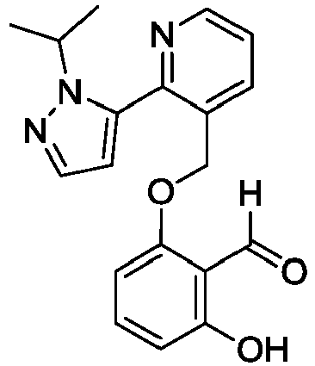
arba jo tautomeras arba farmaciniu požiūriu priimtina druska.

2. Junginys pagal 1 punktą, kur junginys yra:
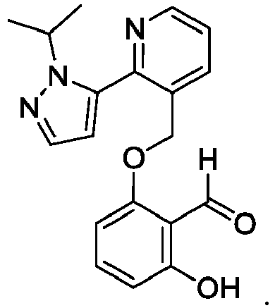

3. Farmacinė kompozicija, apimanti junginį pagal 1 arba 2 punktą arba jo tautomerą arba farmaciniu požiūriu priimtiną druską ir farmaciniu požiūriu priimtiną užpildą.

4. Junginys pagal 3 punktą, kur junginys yra:
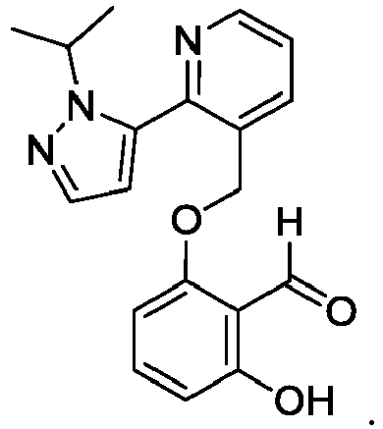

5. Junginys pagal 1 arba 2 punktą arba jo tautomeras arba farmaciniu požiūriu priimtina druska, skirti naudoti audinių aprūpinimo deguonimi didinimo būdui.

6. Junginys pagal 5 punktą, skirtas naudoti audinių aprūpinimo deguonimi didinimo būdui, kur junginys yra:
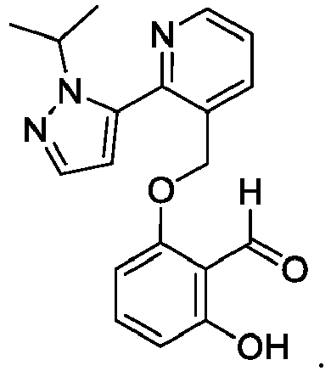

7. Junginys pagal 1 arba 2 punktą arba jo tautomeras arba farmaciniu požiūriu priimtina druska, skirti naudoti būsenos, susijusios su deguonies trūkumu, gydymo būdui.

8. Junginys pagal 7 punktą, skirtas naudoti būsenos, susijusios su deguonies trūkumu, gydymo būdui, kur junginys yra:

9. Junginys, skirtas naudoti pagal 7 arba 8 punktą, kur būsena yra parinkta iš grupės, susidedančios iš pjautuvinių ląstelių ligos, vėžio, plaučių susirgimo, insulto, didelio aukščio ligos, opos, pragulų, Alzheimerio ligos, ūmios respiracinės ligos sindromo ir žaizdos.

10. Junginys, skirtas naudoti pagal 9 punktą, kur būsena yra pjautuvinių ląstelių liga.

11. Junginys, skirtas naudoti pagal 9 punktą, kur būsena yra plaučių susirgimas.

12. Junginys, skirtas naudoti pagal 9 punktą, kur būsena yra ūmios respiracinės ligos sindromas.

